Routebeschrijving vaccinatielocatie sporthal Naestenbest

In verband met werkzaamheden aan de weg is de sporthal alleen via de achterzijde te bereiken. Hieronder leest u een routebeschrijving om bij de sporthal te komen.

Auto
Wanneer u met de auto komt, voer dan het volgende adres in de navigatie: Jacob van Wassenaerstraat 65. Dan wordt u naar de achterzijde van de sporthal gestuurd. Daar staan borden die u verder naar het parkeerterrein en de ingang van de sporthal verwijzen.

Wanneer u zonder navigatie rijdt, willen wij u vragen de gele borden te volgen. Deze staan op de doorgaande wegen bij de sporthal. Ze sturen u naar de parkeerplaats aan de achterzijde van de sporthal.

Er zijn bij de sporthal genoeg parkeerplaatsen aanwezig.

Openbaar vervoer
Wanneer u met het openbaar vervoer komt zijn er de volgende mogelijkheden:

Vanuit Eindhoven
U neemt buslijn 9 en stapt uit bij de halte Koningin Julianaweg. Vanuit hier loopt u terug naar de rotonde en gaat u linksaf. U loopt dan door tot de volgende rotonde aan de Ringweg. Daar gaat u rechtsaf en loopt u het fietspad op. Vervolgens neemt u de eerste straat rechts en loopt u rechtdoor naar het parkeerterrein van de sporthal. Vanuit daar wordt u naar de ingang van de sporthal verwezen.

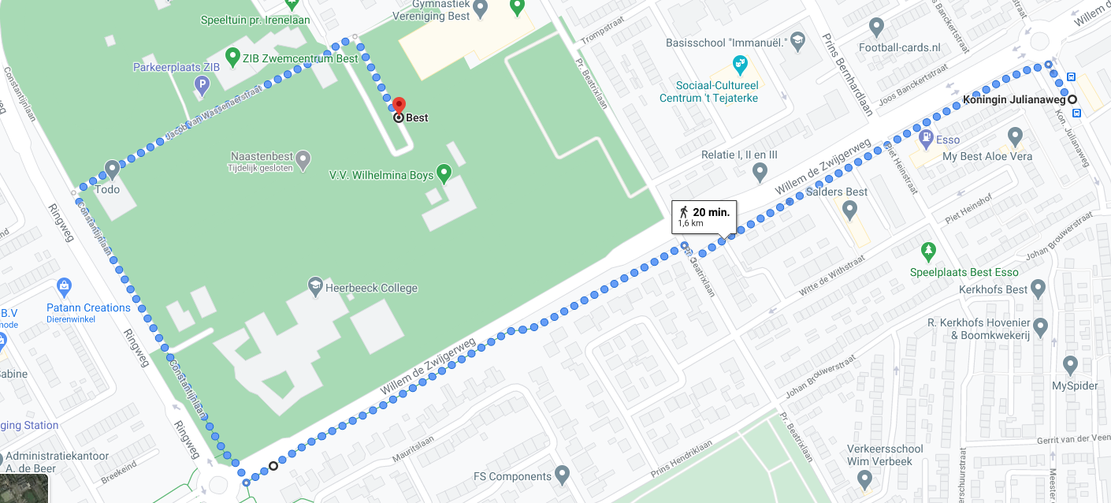

Vanuit Best Station en Oirschot
U neemt buslijn 141 of 142 en stapt uit bij de halte Kapelweg. Vanaf hier loopt u de Schutboomweg in aan de zijde van het park. De Schutboomweg loopt u af en slaat bij de Y-splitsing linksaf. U loopt via de zakpaal de Prinses Irenelaan op. Deze volgt u helemaal tot het einde. U gaat vervolgens met de weg mee langs de speeltuin. U slaat rechtsaf en loopt door de doorsteek het parkeerterrein van de sporthal op. Vanuit daar wordt u naar de ingang van de sporthal verwezen.

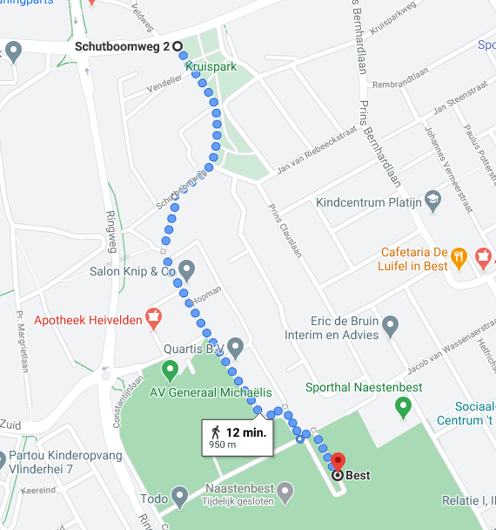

Fiets en te voet
De mensen die met de fiets of te voet komen, willen wij verzoeken om over de fietsstraat of de Prins Irenelaan naar de sporthal te komen. Dit in verband met de werkzaamheden aan de voorzijde van de sporthal.

